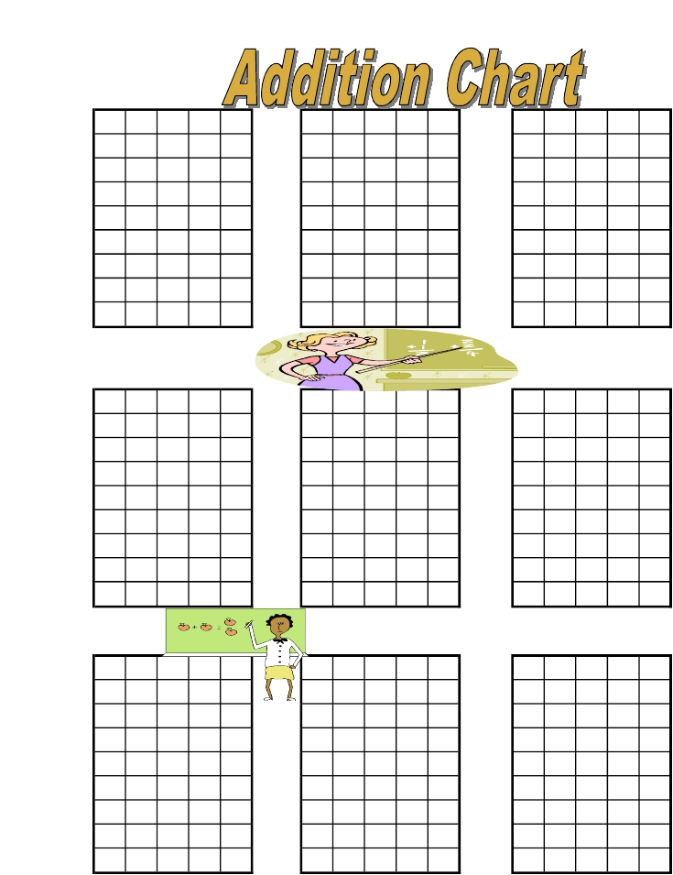1 + 1 = 1 2 + 1 = 3 3 + 1 = 4
1 + 2 = 2 2 + 2 = 4 3 + 2 = 5
1 + 3 = 3 2 + 3 = 5 3 + 3 = 6
1 + 4 = 4 2 + 4 = 6 3 + 4 = 7
1 + 5 = 5 2 + 5 = 7 3 + 5 = 8
1 + 6 = 6 2 + 6 = 8 3 + 6 = 9
1 + 7 = 7 2 + 7 = 9 3 + 7 = 10
1 + 8 = 8 2 + 8 = 10 3 + 8 = 11
1 + 9 = 9 2 + 9 = 11 3 + 9 = 12

4 + 1 = 5 5 + 1 = 6 6 + 1 = 7
4 + 2 = 6 5 + 2 = 7 6 + 2 = 8
4 + 3 = 7 5 + 3 = 8 6 + 3 = 9
4 + 4 = 8 5 + 4 = 9 6 + 4 = 10
4 + 5 = 9 5 + 5 = 10 6 + 5 = 11
4 + 6 = 10 5 + 6 = 11 6 + 6 = 12
4 + 7 = 11 5 + 7 = 12 6 + 7 = 13
4 + 8 = 12 5 + 8 = 13 6 + 8 = 14
4 + 9 = 13 5 + 9 = 14 6 + 9 = 15

7 + 1 = 8 8 + 1 = 9 9 + 1 = 10
7 + 2 = 9 8 + 2 = 10 9 + 2 = 11
7 + 3 = 10 8 + 3 = 11 9 + 3 = 12
7 + 4 = 11 8 + 4 = 12 9 + 4 = 13
7 + 5 = 12 8 + 5 = 13 9 + 5 = 14
7 + 6 = 13 8 + 6 = 14 9 + 6 = 15
7 + 7 = 14 8 + 7 = 15 9 + 7 = 16
7 + 8 = 15 8 + 8 = 16 9 + 8 = 17
7 + 9 = 16 8 + 9 = 17 9 + 9 = 18

